МОУ «Тверская гимназия №8»

ТЕМА ПРОЕКТНОЙ РАБОТЫ
«Создание биоразлагаемой упаковочной пленки на основе коллагена, обладающие антимикробной активностью»

Работу выполнила:
Васильева Станислава,
ученица 8 «К» класса
МОУ «Тверская гимназия №8»
Руководитель:
Кочнова Елена Николаевна,
учитель химии

2025

Оглавление
Введение…………………………………………………………………………3
Глава 1. Литературный обзор…………………………………………………..4
  - Что такое желатин……………………………………………………….4
  - Придание полимерным пленочным материалам антисептических свойств..…………………………………………………………………..6
Глава 2.Экспериментальная часть…………………………………………….7
2.1. Приготовление смесей……………………………………………………..7
2.2. Методы исследования полученных материалов…………………………8
2.3 Выращивание плесени……………………………………………………..10
2.4 Оценка стойкости к образованию и росту плесневых грибов…………..11
Заключение……………………………………………………………………..12
Список литературы…………………………………………………………….13
Приложение 1…………………………………………………………………..14
Приложение 2…………………………………………………………………..15
Приложение 3………………………………………………………………..…16

Введение
Полимерные пленки, получаемые на основе традиционных синтетических полимеров, широко применяются во всем мире для упаковки пищевых продуктов. Однако невозможность биодеградации (разложения) синтетических полимеров в окружающей среде и как следствие накопление отходов из полимерных материалов стимулирует интерес к использованию биоразлагаемых полимеров взамен традиционных. В последнее время активно обсуждается вопрос использования коллагена (желатина) для создания биоразлагаемых пленочных упаковочных материалов. Желатин (продукт химического расщепления коллагена) обладает высокой пленкообразующей способностью, хорошими механическими и барьерными свойствами, является полностью биоразлагаемым. Однако пленочные материалы на основе коллагена (желатина), как и на основе других полимеров на биооснове, характеризуются малой стойкостью к развитию патогенной микрофлоры.
Цель работы: создать биоразлагаемые пленки на основе каллогена (желатина) в условиях школьной лаборатории.
Задачи исследования:
- Изучить различные источники информации и составить литературный обзор.
- Подобрать оптимальные соотношения реагентов для создания пленки.
- Исследовать полученный материал.
Предмет исследования:
Объект исследования: биоразлагаемая пленка, полученная на основе коллагена (желатина).
Гипотеза: мы предполагаем, что на основе коллагена (желатина) могут быть получены удобные в обращении биоразлагаемые материалы, обладающие антимикробными свойствами.

Глава 1. ЛИТЕРАТУРНЫЙ ОБЗОР
  - Что такое желатин?
Желати́н (от лат. gelātus «застывший, замороженный») — бесцветный или имеющий желтоватый оттенок частично гидролизованный белок коллаген, прозрачная вязкая масса, продукт переработки (денатурации) соединительной ткани животных. В зависимости от сырья и целей применения имеет различные торговые названия: кроличий, мездровый (кожный), пергаментный, костный, рыбий (осетровый), столярный (костный) и т. д. Сырьем для желатина является белок коллаген, который содержится в соединительной ткани костей, в шкурах и хрящах, сухожилиях, прозрачных оболочках вокруг мышц, коже и оссеине (белковый матрикс кости) животных.
Внешний вид желатина - полупрозрачные пластинки, крупинки, порошок или гранулы от светло-янтарного до бледно-желтого цвета, почти без запаха. Желатин должен набухать в воде с последующим образованием при нагревании коллоидного раствора, который при охлаждении превращается в более или менее твердый гель. Будучи опущен в воду, желатин поглощает количество воды в 5-10 раз превосходящее его собственный вес и совершенно достаточное для полного растворения. Раствор, содержащий только 1 % желатина, уже застывает при обыкновенной температуре в виде желе. При температуре 35-40°С желатины в растворе ведут себя как неупорядоченные спирали, при охлаждении происходит агрегация раствора. В отличие от большинства белковых и полисахаридных гелей гели желатина термообратимы. Прочность концентрированного геля не зависит от рН в пределах от 4 до 10. [4]
Применение: в пищевой промышленности желатин (пищевая добавка Е441) применяется широко, хотя в последнее время из-за риска губкообразного энцефалита крупного рогатого скота, его стали заменять другими гидроколлоидами.
Применяют для производства: мороженого (1 % желатин - для предотвращения кристаллизации); мармеладно-пастильных изделий (1.5% желатин); лепешки, вафли и сладкие глазури; низкокалорийные десерты, в которых используется способность желатина превосходно удерживать воду.
В фармацевтической промышленности для производства твердых и мягких желатиновых капсул, в некоторых составах таблеток для покрытий и пролонгации действия активных веществ. В фотографической промышленности для производства технических и рентгеновских пленок и фотобумаг. В косметологии — изготовляют омолаживающие средства, обладающие лифтинг эффектом. В медицине его применяют при кровотечениях, для улучшения свёртываемости крови, препарат «Желотинов» — плазмозамещающее средство при ожоговом, токсикологическом, геморрагическом шоковых состояниях. Таким образом, желатин играет важную роль в производстве продуктов питания и в других сферах деятельности человека.

1.2 Придание полимерным пленочным материалам антисептических свойств
На поверхности всех продуктов, особенно пищевых, всегда находится определенная микрофлора. При неблагоприятных условиях на их поверхности возможно развитие патогенных микроорганизмов, способных вызывать различные заболевания. Обычная полимерная упаковка не способна оказать значительного влияния на микрофлору продукта и предотвратить развитие патогенной микрофлоры, если продукт изначально был заражен. Поэтому важно придать ей антисептические свойства.
При развитии микроорганизмов на поверхности полимеров может наблюдаться изменение цвета, появление пятен, изменение механических и других свойств. [1]
Введение антисептических добавок непосредственно в полимерный материал на этапе его создания – это эффективный метод защиты материала. В основе токсического действия антисептических добавок, применяемых для защиты от биоповреждений различных материалов и изделий, лежит их способность ингибировать те или иные реакции метаболизма микроорганизмов, нарушать их клеточные структуры: – взаимодействии с биологически важными веществами клетки микроорганизма (клеточными метаболитами); – подавлении активности ферментов; – нарушении структуры и функционирования биомембран и клеточных стенок.
Основными требованиями к современным биоцидам являются: безопасность в использовании, отсутствие вредного воздействия как на организм человека, так и окружающую среду, высокая активность в отношении вредных биофакторов, доступность и низкая стоимость. Используемые добавки должны быть безопасными, экологически чистыми, стабильными на всех стадиях переработки.
В данной работе в качестве антисептических добавок использовались широко представленные на рынке соединения:
Ромашка аптечная – одно из самых известных лекарственных растений, чьи лечебные свойства нашли широкое применение в медицине, косметологии и даже кулинарии. Такая широкая сфера ее применения обусловлена ее биологическим составом, компонентами, найденными в растении, такими как аскорбиновая кислота; бета-каротин; матрицин; селен, калий, цинк и медь; каприловую, салициловая, изовалериановая кислоты; камеди; кверцетин; флавоноиды; никотиновая кислота; полисахариды; дубильные вещества; эфирное масло. Отвар ромашки обладает выраженным антисептическим действием. [2]
Цветы ноготков (календула) содержат фитонциды, оказывающие выраженное бактерицидное действие. В их составе обнаружены каротиноиды – антиоксиданты, которые противостоят процессам старения и защищают организм от негативного действия окружающей среды. [5]

Глава 2. ЭКСПЕРЕМЕНТАЛЬНАЯ ЧАСТЬ.
2.1. Приготовление растворов коллагена (желатина) и антисептических веществ
Приготовление растворов осуществлялось следующим образом. Коллаген (желатин) (3 г) в заданном соотношении растворяли в дистиллированной воде или заранее приготовленном растворе ромашки или ноготков (94 г). Раствор и нагревали на водяной бане до полного растворения в течение 30 мин. После этого в приготовленную смесь добавляли глицерин (4 г) (чтобы пленка была более мягкой и эластичной) и антисептические вещества (5 г) и смесь перемешивали. Для удаления растворенных пузырьков раствор отстаивался в течение 30 мин. [3]
Заданный объем приготовленных растворов отливали в чашки Петри и на полиэтиленовую пленку и сушили при комнатной температуре в течение 72 часов.

2.2 Методы исследования полученных материалов
Определение основных свойств проводили следующими методами исследования:
- Органолептический. Данный метод включал в себя определение цвета, внешнего вида, запаха и вкуса для получения общего представления о полученном материале.

Таблица

 | Цвет | Запах | Гибкость | Растворимость в воде
Пленка (ромашка) | Прозрачная, желтоватая | Нет | +/- | 72 часа
Пленка (ноготки) | Прозрачная, коричневая | Нет | +/- | 72 часа

2.3 Выращивание плесени
Ход работы: Взяли два ломтика хлеба одного производителя. Первый образец смочили водой, а второй оставили сухим. Сложили образцы в пакеты и оставили в темном, теплом месте.

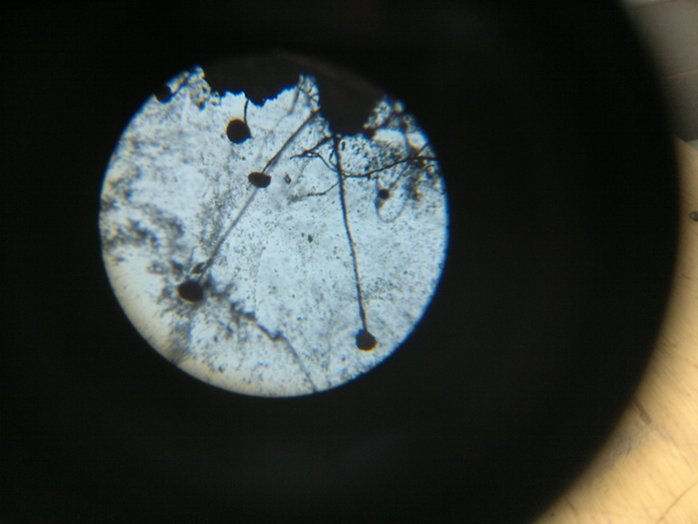

Рис. 1. Плесень под микроскопом

2.4 Оценка стойкости к образованию и росту плесневых грибов

Стойкость к образованию плесневых грибов оценивали следующим образом. В чашки Петри, в которых находились пленочные материалы, размещали квадрат из хлеба со стороной 5 мм и ежедневно его увлажняли. Визуально наблюдали наличие/отсутствие плесневых грибов на поверхности хлеба и пленочных материалов. (Приложение 3).

Заключение

В ходе работы подобран оптимальный состав (концентрация коллагена (желатина)) композиции для получения пленочных материалов удобных в обращении.
Выбраны соединения, подавляющие образование и рост плесневых грибов, и приготовлены пленочные материалы на основе композиции коллагена (желатина) с их использованием, что подтверждено испытанием на фитотоксичность.
Полученные пленочные материалы отличаются по цвету, гибкости, скорости растворения в воде. Все полученные пленочные материалы стойки к образованию и росту плесневых грибов.

Список литературы
- Дышлюк, Л.С. Теоретическое обоснование и практическая реализация технологий получения антимикробных пленок на основе природных полисахаридов для пищевой промышленности., PhD thesis, Российский химико-технологический университет имени Д. И. Менделеева, Кемерово, 2019.
Елисеева Т. Ромашка аптечная. Журнал здорового питания и диетологии/2017 г.
- Макаренко З.П. «Создание биоразлагаемой упаковочной пленки на основе коллагена (желатина), обладающей антимикробной активностью», 2022 г.
- Рабиев Б.И. Строение и состав желатина/Кемеровский государственный университет, г. Кемерово, Россия.
- Ручкина Н. Календула - цветок с ноготками/Химия и жизнь №8, 2021.

Приложение 1

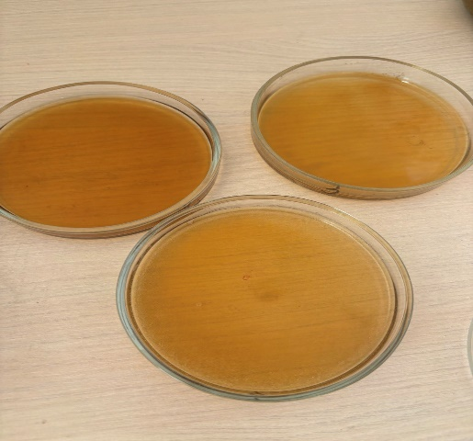

Рис.1 Образцы композиционных материалов.

Приложение 2

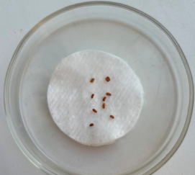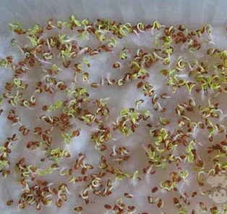
Рис. 2 Исследование биоразлагаемых пленок на фитотоксичность.

Приложение 3

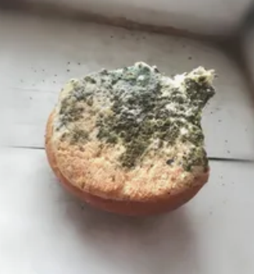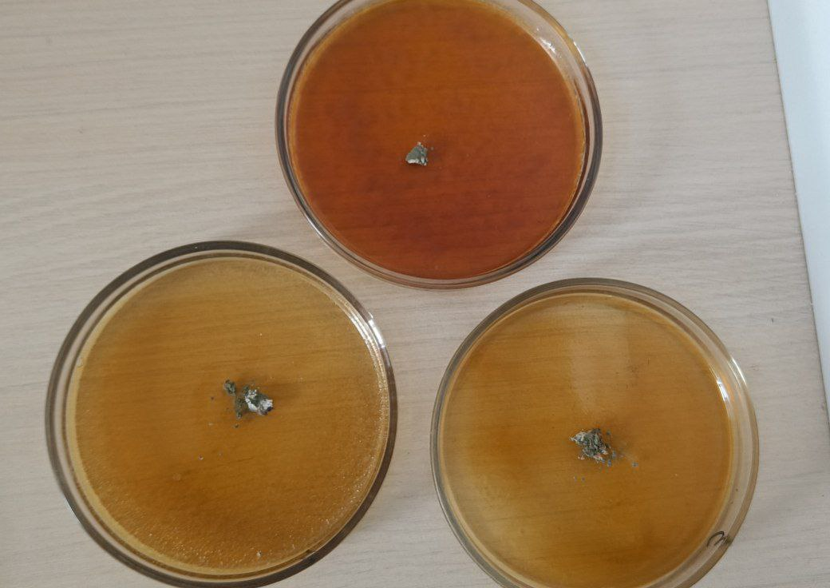
Рис. 3 Оценка стойкости к образованию и росту плесневых грибов.

